Etiquetas DIV

Aqui pone en rojo todo lo que esta dentro del bloque

<div style=”color:red;”>
</div>

Ver páginas para ver errores de las paginas web

https://validator.w3.org/

https://developers.google.com/speed/pagespeed/insights/

Pagina para ver los tags compatibles con los navegadores que soportan o no HTML5

https://caniuse.com/#search=input

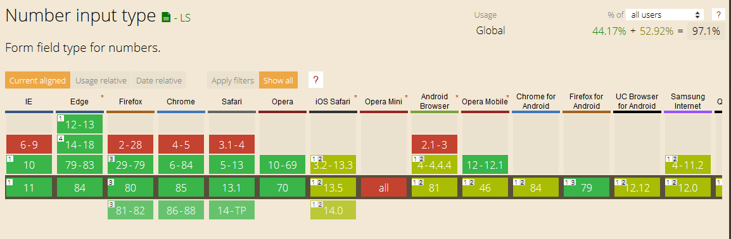

vamos acá y ahí vemos

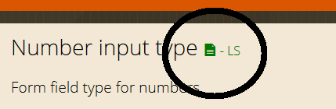

Se abre la página
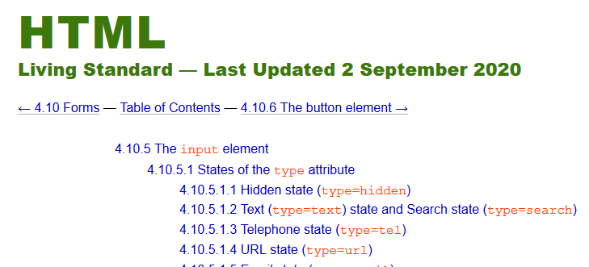

ns

